3.2. ПРИМЕНЕНИЕ ПРЕОБРАЗОВАТЕЛЕЙ НАПРЯЖЕНИЯ В ЧАСТОТУ
На базе преобразователей напряжения в частоту строятся различные измерительные системы [65—68]. На рис. 3.10 представлена схема преобразователя температуры в частоту с использованием в качестве преобразователя температуры диода VD2. Схема обеспечивает измерение температуры от 0 до 100° С с разрешающей способностью ±0,1° С; при этом погрешность измерений не превышает ±0,3°С во всем диапазоне.
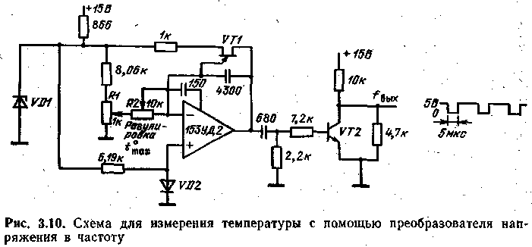
Операционный усилитель типа 153УД2 выполняет функции интегратора. Когда конденсатор емкостью 4300 пФ заряжается до —10 В, интегратор сбрасывается однопереходным транзистором VT1. Температурно-компенсировайный диод VD1 (6,2 В) формирует опорное напряжение, определяющее порог открывания однопереходного транзистора, обеспечивает стабилизацию опорных напряжений, соответствующих нулевому и максимальному значениям температуры, и задает ток 1 мА, протекающий через диодный преобразователь температуры VD2. Транзистор VT2 выполняет функцию согласования выходных импульсов с логическими ТТЛ-уровнями.
Работа схемы основана на преобразовании напряжения в частоту. Напряжение на инвертирующем входе ОУ интегрируется до момента открывания транзистора VT1, через который происходит разряд конденсатора. Частота колебаний зависит от температуры, поскольку с изменением температуры меняется падение напряжения на диоде VD2 и соответственно на неинвертирующем входе интегратора.
При калибровке схемы диод помещают в среду с температурой 100°С, после чего потенциометром R2 устанавливают частоту 1000 Гц. Затем диод охлаждают до 0°С и потенциометром R1 устанавливают частоту 0 Гц. Указанную процедуру повторяют 2—3 раза до тех пор, пока не будет исключено взаимное влияние регулировок. После калибровки схемы выходная частота в десять раз больше температуры (0—100° С) с погрешностью 0,3° С. Например, при температуре 37,5° С частотомер покажет 375 Гц.
Выходную частоту можно измерить с помощью ТТЛ-счетчиков и генератора напряжения прямоугольной формы с частотой 1 Гц. Это напряжение следует подать на базу транзистора VT2 через резистор сопротивлением 2,2 кОм, а выход полученной схемы подключить к ТТЛ-счетчикам.
Схема преобразователя температуры в частоту с высокой точностью преобразования в широком диапазоне измеряемых температур приведена на рис. 3.11. Принцип работы преобразователя основан на сравнении тока, протекающего через температурный преобразователь R_{T} (терморезистор), с током разряда конденсатора С. Приведенная схема, в отличие от предыдущих, легко поддается регулировке.
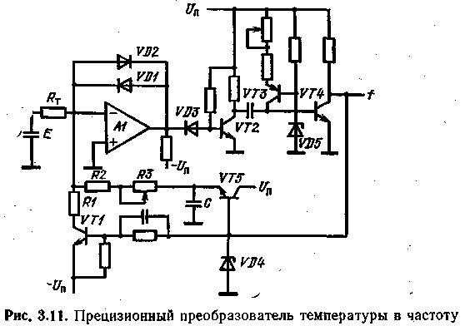
Как видно из упрощенной схемы преобразователя (рис. 3.12), последний состоит из трех основных узлов: термочувствительной схемы с резистором R_{T} и цепью разряда конденсатора С, компаратора тока на ОУ (А1) и импульсной схемы управления работой коммутаторов S1 и S2. Когда уровень выходного напряжения управляющей схемы высокий, оба коммутатора включены и конденсатор заряжается до опорного напряжения U_{оп}. Поскольку инвертирующий вход ОУ находится под потенциалом «кажущейся» земли, ток, протекающий через резистор R2,
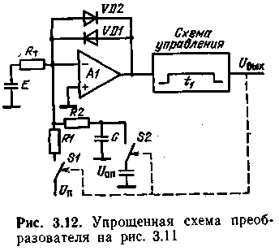
Сопротивление R1 выбирается таким образом, чтобы ток был меньше суммы токов через терморезистор R_{T} и резистор R1, т. е.При этом диод VD2 смещен в прямом направлении и напряжение на выходе компаратора находится у верхней границы. Это выходное напряжение усилителя сохраняется до тех пор, пока не изменится состояние схемы управления. Время в течение которого уровень выходного напряжения управляющей схемы остается высоким, определяется постоянной времени этой схемы. В конце интервала коммутаторы открываются и конденсатор С начинает разряжаться через резистор R2. Диод VD2 смещается в обратном направлении, а открывающийся диод VD1 производит сброс выходного напряжения компаратора до нуля. После того как ток разряда конденсатора С уменьшится до откроется диод VD1 и цикл повторится.
Выражение для определения частоты выходных импульсов преобразователя может быть представлено в видегде Т — измеряемая температура; В — постоянная, зависящая от материала терморезистора;Следует отметить, что это выражение справедливо до тех пор, пока частота выходных импульсов меньше величины
Таким образом, регулировка рассмотренной схемы заключается лишь в том, чтобы правильно выбрать импульсную схему управления транзисторными ключами VT1 и VT5 (см. рис. 3.11) в зависимости от верхнего предела измеряемой температуры. Диапазон измеряемых температур может быть практически любым и определяться типом используемого температурного преобразователя.

